11 november 2013

**Fyra tusen ungdomar bidrog till renare stränder**

**Över fyra tusen ungdomar har tillsammans plockat upp 68 ton skräp från Sveriges stränder i år. Miljösatsningen Städa Strand genomfördes för fjärde året i rad och har lyckats engagera rekordmånga ungdomar i en viktig insats för att minska nedskräpningen.**

Städa Strand engagerar ungdomar från idrottsföreningar runt om i landet som gör en insats för att städa stränderna. Städningarna startade i år under april och de sista föreningarna städar nu i helgen. Totalt har 4 068 ungdomar gjort en insats och fyllt 2 820 säckar med skräp som plockats upp på 356 stränder. Sammanlagt har 68 ton skräp samlats in, vilket motsvarar ungefär 40 medelstora bilar. Bakom intiativet står Idrottens miljöorganisation Städa Sverige och Coca- Cola Sverige.

– Nedskräpning av våra stränder är ett växande problem som får konsekvenser för livet i haven. För att nedskräpningen ska minska är det viktigt att även engagera våra ungdomar så att stränderna i framtiden är rena från skräp, säger Mats Wesslén, vd på Städa Sverige.

Skräp som hamnar i vattnet tar lång tid att bryta ner och blir till mikroskopiska partiklar som påverkar djur- och växtlivet. Mycket av det skräp som samlas in av ungdomarna är plast- och pappersförpackningar, cigarettfimpar och glas.

Städa Strand genomfördes för fjärde året i rad och rekordmånga ungdomar engagerades. De plockade också upp mer skräp än tidigare år. Förra året deltog 3 300 ungdomar, 302 stränder städades och 60 ton skräp plockades upp.

– Som dryckesproducent har vi en viktig roll att få ännu fler ungdomar engagerade i insatser för miljön samtidigt som vi vill verka för att medvetenheten höjs. För fjärde året i rad ökar antalet deltagande ungdomar och vi har lyckats städa fler stränder än tidigare, säger Mia Barkland, hållbarhetschef på Coca-Cola Enterprises.

Idrottsföreningarna får en ekonomisk ersättning för insatsen de gör för att minska nedskräpning. Pengarna används bland annat till idrottsutrustning och för att utveckla idrotten. Samtidigt får de också kunskap om miljö och nedskräpning.

**Städa Strand 2010-2013 i siffror**

|  |  |  |  |  |
| --- | --- | --- | --- | --- |
| **År** | **2010** | **2011** | **2012** | **2013** |
| Stränder | 174 | 285 | 302 | 356 |
| Föreningar | 82 | 114 | 126 | 139 |
| Deltagare | 2 500 | 3 500 | 3 900 | 4 640 |
| Vikt (kg) | 41 621 | 55 589 | 60536 | 68 502 |
| Säckar | 1 336 | 1 965 | 2 489 | 2820 |

**Fördelning insamlat skräp**

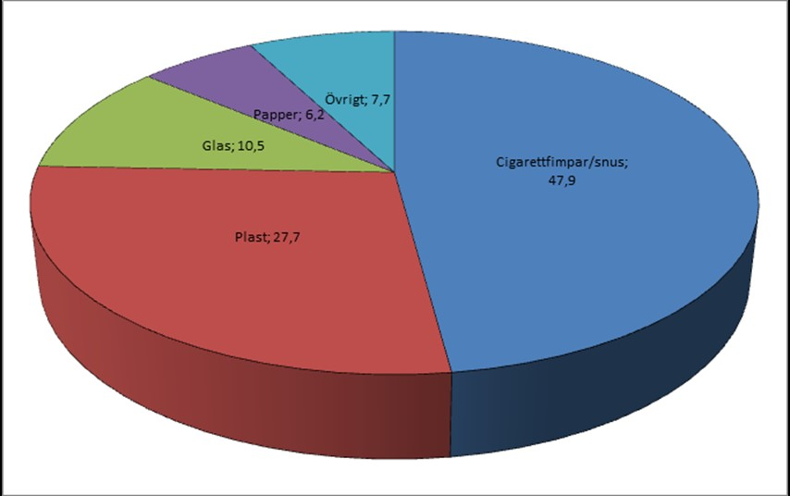

**För mer information, kontakta:**

Mats Wesslén, VD Städa Sverige  
Telefon: 0705 88 49 88

E-post: [mats.wesslen@stadasverige.se](mailto:mats.wesslen@stadasverige.se)

Anne Lindfeldt, presschef Coca-Cola Sverige

Telefon: 070-648 71 24

E-post: [alindfeldt@cokecce.com](mailto:alindfeldt@cokecce.com)

***Om Coca-Cola***

*Coca-Cola Enterprises Sverige AB producerar, distribuerar och säljer icke alkoholhaltiga drycker på den svenska marknaden. Coca-Cola Enterprises vision för hållbarhet sträcker sig utanför den egna verksamheten och innebär att ta en branschledande roll för hållbar samhällsutveckling med särskilt fokus på energi, klimat och förpackningar. Läs mer om hur vi arbetar med hållbarhet på* [*www.cceansvar.se*](http://www.cceansvar.se)*.*

***Om Städa Sverige och Städa Strand***Städa Sverige är Sveriges största operativa miljöorganisation. Vi engagerar idrottsrörelsen i olika miljöprojekt. Uppdragsgivare är kommuner och näringsliv. Våra uppdrag handlar oftast om lokala miljöprojekt som kan vara tidsbegränsade eller genomföras under flera år. Städa Strand och Städa Väg är två av våra pågående största projekt. Städa Strand finansieras av Städa Sveriges samarbetspartner Coca-Cola. Läs mer på [*www.stadasverige.se*](http://www.stadasverige.se)*.*